Anexo 1
Resúmenes de evidencia de lectura de los libros requeridos en proceso de afiliación.

Nombre:
Fecha:

INSTRUCCIONES:
Favor de escribir un pequeño resumen sobre cada uno de los capítulos del libro “Porque La Gracia Todo Lo Cambia”.

1. ¡Perdonado!

2. La Puerta Nunca Está Cerrada

3. No hay Favoritos En El Reino

4. Un Cuadro De La Gracia

5. Un Paso A La Vez

6. Un Jardín, No Una Fábrica

7. Creyendo Sus Bendiciones

8. La Lucha Comienza

9. ¡Verdaderamente Libre!

10. ¿Vivirán Desenfrenadamente?

11. Trampas y Minas En El Camino

12. Todo O Nada

13. Miembros De Realeza

14. Nuestra Única Responsabilidad

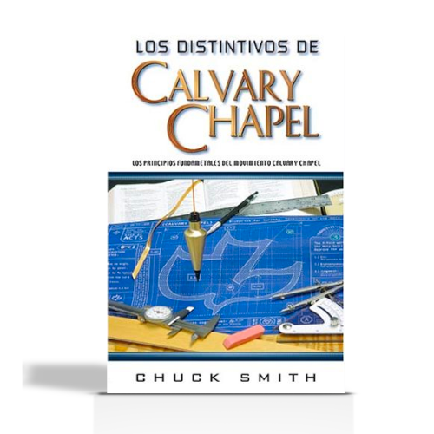
Nombre:
Edad:

INSTRUCCIONES:
Favor de escribir un pequeño resumen sobre cada uno de los capítulos del libro “Los Distintivos de Calvary Chapel”.

1. El Llamado al Ministerio

2. El Modelo de Dios para la Iglesia

3. El Gobierno de la Iglesia

4. Recibiendo Poder por el Espíritu

5. Edificando la Iglesia a la Manera de Dios

6. Gracia sobre Gracia

7. La Prioridad de la Palabra

8. El Centro Jesucristo

9. El Rapto de la Iglesia

10. Habiendo Comenzado en el Espíritu

11. La Supremacía del Amor

12. Encontrando el Balance

13. Aventuras de Fe

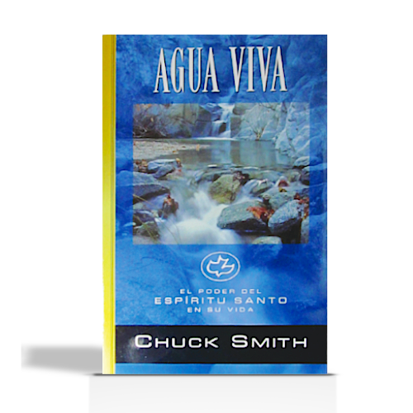
Nombre:

Fecha:

INSTRUCCIONES:
Favor de escribir un pequeño resumen sobre cada uno de los capítulos del libro “Agua Viva”.

1. En Pro de la Personalidad

2. El Misterio de los Tres en Uno

3. Obrando en el Mundo

4. Manteniendo la Cobertura Puesta

5. El Asistente Divino de la Iglesia

6. La Multiforme Gracia de Dios

7. Unidad en Diversidad

8. Palabra de Sabiduría

9. ¿Cómo lo Supo?

10. Como Plantar un Árbol de Sicómoro en el Mar

11. Esperanza para el Enfermo

12. El Don más Difícil de Poseer

13. Anunciando la Palabra de Dios

14. Desenmascarando al Maligno

15. Una Afrenta para el Intelecto; una Bendición para el Alma

16. ¿Qué dijo?

17. Ayuda—Un Ministerio Silencioso

18. ¡No más Leche!

19. ¡Solo Hágalo!

20. Manténgalo Simple

21. Una Tremenda Responsabilidad

22. Una Ayuda Pronta para el Oportuno Socorro

23. El Verdadero Bautismo de Fuego

24. Pedid y se os Dará

25. Un Torrente de Amor

Nombre:

Fecha:

INSTRUCCIONES:
Favor de escribir un pequeño resumen sobre cada página del libro, “Filosofía de Calvary Chapel”.

Página 1

Página 2

Página 3

Página 4

Página 5

¡GRACIAS!

